Ferienparadies Schwarzwald

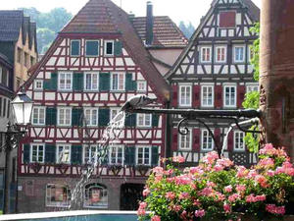
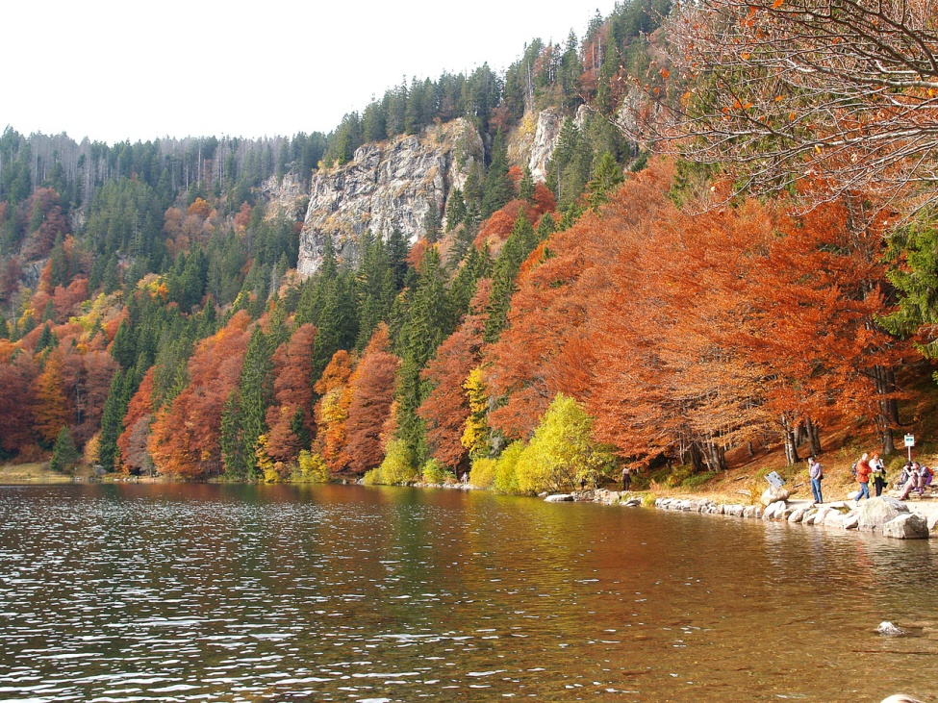
Der Schwarzwald ist ein beliebtes Ferienziel. Er ist das ganze Jahr über ideal für einen Urlaub: Im Frühling sprießen die hellgrünen Blätter und die bunten Blumen; im Sommer kann man lange Wanderungen machen (es gibt 30.000 km Wanderwege), baden, segeln und surfen; im Herbst verwandelt sich der Wald und das Rot, Orange und Braun der Laubbäume kontrastiert mit dem dunklen Grün der Tannen. Es ist auch die Zeit der Weinfeste; im Winter kann man jede Art Wintersport treiben: Abfahrtslauf, Langlauf, Rodeln, Eislaufen, Schneeboarding...
Der Schwarzwald bietet etwas für die ganze Familie: Die Kinder können die freie Natur kennen lernen und mit den Eltern oder allein spielen. Hier scheint fast immer die Sonne und es ist sehr warm im Sommer. Außer der Natur bietet die Gegend auch viel Kultur.Es gibt Museen, Fachwerkhäuser, Schwarzwaldhäuser, Trachten, romantische Städte, Schlösser und Ruinen von alten Ritterburgen.
Der Schwarzwald, 200 km lang und bis zu 60 km breit, liegt im Südwesten Deutschlands, dort wo Deutschland an Frankreich und an die Schweiz grenzt. Die größte Stadt ist Freiburg.

Typisch für den Schwarzwald
Wer kennt nicht die berühmte Schwarzwälder Kirschtorte? Oder die Kuckuksuhren? Was nicht viele Leute kennen ist der Bollenhut, der seit etwa 1750 zur Tracht der Frauen gehört Bei unverheirateten jungen Mädchen sind die "Bollen" rot, bei verheirateten Frauen schwarz.

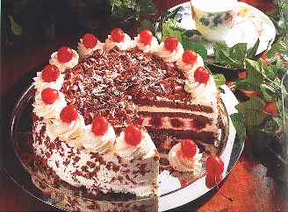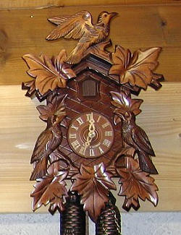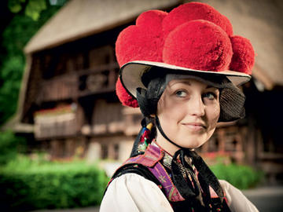

R | F
Antworten Sie richtig oder falsch.

- Der Schwarzwald liegt in Frankreich.
- Der Schwarzwald ist ein ideales Ferienparadies nur für Kinder
- Im Winter gibt es im Schwarzwald keinen Schnee.
- Man kann baden, weil der Schwarzwald am Meer liegt.
- Im Schwarzwald gibt es gute Weine.
- Im Schwarzwald regnet es oft.
- Im Schwarzwald kann man schöne Wanderungen machen.
- Außer Sport gibt es im Schwarzwald nicht viel zu tun.
- In den Städten gibt es viele Fachwerkhäuser.
- Einige Leute tragen komische Hüte.
- Die Kuckuksuhr ist sehr berühmt.
- Freiburg ist die größte Stadt Deutschlands.

Beantworten Sie die Fragen.

Warum ist der Schwarzwald ein beliebtes Ferienziel?
.................................................................................................................................................
Was kann man im Sommer machen?
..................................................................................................................................................
Welche Sportarten kann man im Winter treiben?
..................................................................................................................................................
Was kann man außer der Natur im Schwarzwald sehen?
..................................................................................................................................................
Was gibt's im Herbst?
.................................................................................................................................................
Wo liegt der Schwarzwald?
.................................................................................................................................................

Schreiben Sie Adjektive aus dem Text, die die Gegend des Schwarzwaldes charakterisieren.
........................................................................................................................................................................................................................................................................................................................

Kennen Sie andere Adjektive, die diese Gegend beschreiben könnten?
........................................................................................................................................................................................................................................................................................................................
Welches ist Ihr beliebtes Ferienziel? Wie oft waren Sie schon dort?
........................................................................................................................................................................................................................................................................................................................
Warum fahren Sie gern dorthin?
.......................................................................................................................................................................................................................................................................................................................
Beschreiben Sie Ihr beliebtes Ferienziel.
...............................................................................................................................................................................................................................................................................................................................................................................................................................................................................................................................................................................................................................................

Für die Lehrer

Sagen Sie den Schülern, sie sollen einen Reiseführer für ihr beliebtes Ferienziel vorbereiten. Sie sollen Bilder zeigen und die beschreiben und der Klasse erzählen, was man dort alles machen kann.

